TRƯỜNG ĐẠI HỌC NHA TRANG

**KHOA CÔNG NGHỆ THÔNG TIN**

**BỘ MÔN MẠNG MÁY TÍNH VÀ TRUYỀN THÔNG**



**TÓM TẮT ĐỒ ÁN TỐT NGHIỆP**

**XÂY DỰNG HỆ THỐNG BÁN HÀNG ĐIỆN TỬ  
SỬ DỤNG CODEIGNITER VÀ REACT NATIVE**

GVHD: ThS. Nguyễn Hữu Khôi

SVTH: Cao Viết Thắng

MSSV: 56130412

Khánh Hòa, tháng 07/2018

# CAM ĐOAN CỦA SINH VIÊN

Tôi xin cam đoan đồ án tốt nghiệp “Xây dựng hệ thống bán hàng điện tử sử dụng CodeIgniter và React Native” là công trình nghiên cứu của bản thân. Những phần sử dụng tài liệu tham khảo trong đồ án đã được nêu rõ trong phần tài liệu tham khảo. Các số liệu, kết quả trình bày trong đồ án là hoàn toàn trung thực, nếu sai tôi xin chịu hoàn toàn trách nhiệm và chịu mọi kỷ luật của bộ môn và nhà trường đề ra.

Khánh Hòa, ngày …… tháng ……… năm 2018

Sinh viên thực hiện

*Cao Viết Thắng*

# LỜI CẢM ƠN

Tôi xin chân thành cảm ơn khoa *Công nghệ thông tin* Trường Đại học Nha Trang đã tạo điều kiện tốt cho tôi thực hiện tốt đề tài đồ án tốt nghiệp này.

Ngoài ra, tôi xin chân thành cảm ơn quý thầy cô trong khoa *Công nghệ Thông tin* đã  
tận tình giảng dạy, trang bị cho tôi những kiến thức quý báu trong những năm học  
qua, giúp tôi có một nền tảng kiến thức vững chắc để hoàn thành đồ án này. Đặc biệt  
tôi xin chân thành cám ơn sự nhiệt tình hướng dẫn và đóng góp ý kiến của thầy  
*Nguyễn Hữu Khôi -* giảng viên khoa *Công nghệ Thông tin,* đồng thời tôi xin chân thành cảm ơn sự giúp đỡ kỹ thuật và phân tích đánh giá về hệ thống của thầy *Mai Cường Thọ -* giảng viên của khoa *Công nghệ Thông tin,* tất cả đã giúp tôi hoàn thành tốt đồ án tốt nghiệp.

Mặc dù, tôi đã cố gắng hoàn thành đồ án tốt nghiệp trong phạm vi và khả năng  
cho phép nhưng chắc chắn vẫn không tránh khỏi những thiếu sót. Tôi kính  
mong nhận được sự thông cảm và tận tình đóng góp ý kiến của quý thầy cô và các bạn.

*Tôi xin chân thành cảm ơn!*

# MỤC LỤC

Đề mục Trang

Trang bìa i

Cam đoan của sinh viên ii

Lời cảm ơn iii

Mục lục iv

MỞ ĐẦU 1

➢ Lý do chọn đề tài 1

➢ Ý nghĩa khoa học và thực tiễn của đồ án 1

CHƯƠNG 1. TỔNG QUAN VẤN ĐỀ NGHIÊN CỨU 2

1.1. Thương mại điện tử 2

1.2. Tổng quan các website và mobile app bán hàng 2

1.2.1. Phân tích nhu cầu website 2

1.2.2. Xu hướng bán hàng qua ứng dụng điện thoại (Mobile App) 2

1.2.3. Một số vấn đề quan tâm khi xây dựng trang thương mại điện tử 4

CHƯƠNG 2. CƠ SỞ LÝ THUYẾT 5

2.1. Quy trình xây dựng hệ thống 5

2.1.1. Giai đoạn 1: Khảo sát dự án 5

2.1.2. Giai đoạn 2: Phân tích hệ thống 5

2.1.3. Giai đoạn 3: Thiết kế 5

2.1.4. Giai đoạn 4: Thực hiện 5

2.1.5. Giai đoạn 5: Kiểm thử 5

2.1.6. Giai đoạn 6: Triển khai và bảo trì 5

2.2. Mô hình Client/Server 5

2.3. Giao diện lập trình ứng dụng (API) 6

2.4. Khái niệm Web App, Native App và Hybrid App 6

2.5. Các ngôn ngữ và công nghệ để xây dựng hệ thống 7

CHƯƠNG 3. PHÂN TÍCH VÀ THIẾT KẾ HỆ THỐNG 10

3.1. Phân tích bài toán bán hàng điện tử trực tuyến 10

3.1.1. Định nghĩa bài toán 10

3.1.2. Sơ đồ phân rã chức năng 11

3.1.3. Sơ đồ luồng dữ liệu (DFD) 14

3.1.4. Mô hình quan niệm dữ liệu 19

3.1.5. Cơ sở dữ liệu 20

3.2. Thiết kế giao diện hệ thống 27

3.2.1. WEBSITE 27

3.2.2. MOBILE APP 28

CHƯƠNG 4. KẾT QUẢ NGHIÊN CỨU VÀ CÀI ĐẶT 30

4.1. WEBSITE 30

4.1.1. Giao diện người dùng 30

4.1.2. Giao diện quản trị 31

4.2. MOBILE APP 31

4.2.1. Giao diện người dùng 31

4.2.2. Ứng dụng của quản trị viên 33

CHƯƠNG 5. KẾT LUẬN VÀ KIẾN NGHỊ 34

5.1. Kết quả đạt được 34

5.2. Hạn chế của đề tài 34

5.3. Hướng phát triển của đề tài 34

5.4. Đề nghị ý kiến 34

TÀI LIỆU THAM KHẢO 35

# 

# MỞ ĐẦU

## Lý do chọn đề tài

Đề tài *“Xây dựng Hệ thống bán hàng điện tử sử dụng CodeIgniter và React Native”*

Hệ thống được xây dựng với định hướng giúp việc mua sắm điện thoại của khách hàng dễ dàng và nhanh gọn hơn, không mất thời gian và công sức. Đồng thời dễ dàng quảng bá thương hiệu của cửa hàng cũng như những sản phẩm được bày bán. Tăng doanh số cho cửa hàng.

## Ý nghĩa khoa học và thực tiễn của đồ án

* + Giúp tôi hiểu rõ quy trình xây dựng một website cũng như ứng dụng di động thương mại điện tử.
  + Giúp cho việc quản lý hàng hóa, bán hàng được thuận tiện hơn.
  + Giúp cho khách hàng mua hàng trên website và mobile app biết rõ và thực hiện đúng trình tự khi mua hàng.
  + Quảng bá thương hiệu của cửa hàng cũng như những sản phẩm được bày bán.
  + Hệ thống này khi phát triển hoàn chỉnh sẽ tăng hiệu quả kinh doanh, giảm tri phí quảng cáo, giúp tuyên truyền dễ dàng hơn.

# TỔNG QUAN VẤN ĐỀ NGHIÊN CỨU

## Thương mại điện tử

Theo Wikipedia, Thương mại điện tử, hay còn gọi là e-commerce, e-comm hay EC, là sự mua bán sản phẩm hay dịch vụ trên các hệ thống điện tử như [Internet](https://vi.wikipedia.org/wiki/Internet) và các [mạng máy tính](https://vi.wikipedia.org/wiki/M%E1%BA%A1ng_m%C3%A1y_t%C3%ADnh)[10].

## Tổng quan các website và mobile app bán hàng

### Phân tích nhu cầu website

Đối với các website bán hàng, khi chưa có các cửa hàng trực tuyến, ở mô hình kinh doanh truyền thống, các cửa hàng, trung tâm mua bán, kinh doanh các mặt hàng, các sản phẩm tại một địa chỉ cố định.

* **Nhược điểm của hình thức truyền thống này là:**
  + *Thống kê khó khăn*
  + *Chi phí mặt bằng cao*
  + *Chi phí quảng cáo và Marketing tốn kém*
  + *Cập nhật thông tin, giá cả sản phẩm chậm*
  + *Bán hàng thụ đông*
* Vì những bất lợi trên của mô hình kinh doanh truyền thống trên, giải pháp đặt ra là: Ứng dụng Công nghệ thông tin vào kinh doanh, marketing, xây dựng cửa hàng trực tuyến khắc phục các hạn chế của mô hình kinh doanh truyền thống với chức năng đặt hàng trực tuyến.
* **Ưu điểm của một cửa hàng trực tuyến:** (Khắc phục hạn chế mô hình cũ)
  + *Thống kê dễ dàng nhanh chóng*
  + *Chi phí mặt bằng “rất thấp”*
  + *Chi phí quảng cáo và Marketing giảm, cập nhật thông tin sản phẩn “ngay lập tức”*
  + *Bán hàng “chủ động”*

### Xu hướng bán hàng qua ứng dụng điện thoại (Mobile App)

Ngày nay, điện thoại thông minh (smartphone) hay máy tính bảng (tablet) có tầm quan trọng không hề nhỏ trong việc mua bán hàng hóa trên Internet, theo thống kê tại thị trường Việt Nam hiên nay có khoảng 40 triệu smartphone đang hoạt động và vẫn có chiều hướng tăng qua các năm[6], có nghĩa là xu hướng người dùng mua sắm qua điện thoại thông minh ngày càng nhiều.

* **Khái niệm App bán hàng**

App là viết tắt của từ Application, có nghĩa là ứng dụng. Đa số các sàn thương mại điện tử hiện tại đều xây dựng app để tiện cho người mua lẫn người bán, người dùng chỉ cần cài app bán hàng từ kho ứng dụng là có thể mua sắm dễ dàng.

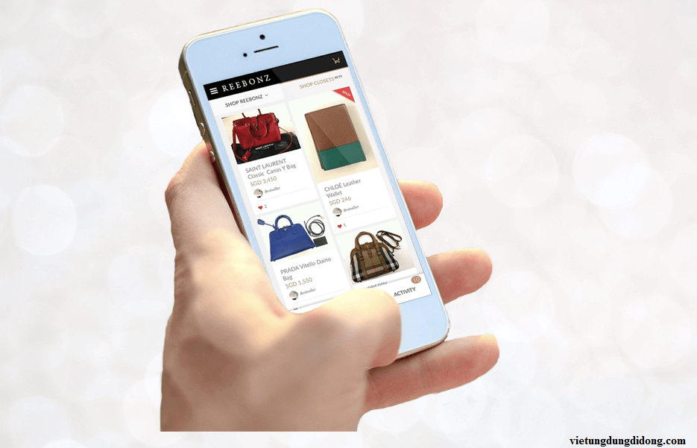

Hình 1.1: App bán hàng giúp người dùng dễ dàng mua sắm trong tầm tay

* **Bùng nổ xu hướng bán hàng qua ứng dụng (App)**

Kho ứng dụng Google và Apple tồn tại rất nhiều App mua sắm như: Lazada, Sendo.vn, Geek, Zalora, Mekong, Mama, Wish, Tiki.vn, Vatgia.com, BazaGo, Yes24.com, Shopee… Để khuyến khích người dùng sử dụng App mua hàng, các cửa hàng, sàn giao dịch thường tung ra nhiều chính sách như giảm thêm 10% trên giá đã giảm, tặng quà, miễn phí giao hàng…

* **Tầm quan trọng của các Mobile App trong kinh doanh**
  + ***Một số lợi ích mà các ứng dụng di động đem lại trong kinh doanh***
    - Gầy dựng lòng tin từ khách hàng.
    - Tăng cường giá trị thương hiệu.
    - Tạo điều kiện cho khách hàng tiếp cận sản phẩm.
    - Tăng khả năng truy cập.
    - Có thêm cơ hội trưng bày sản phẩm trên các ứng dụng di động.
    - Liên kết với nhiều khách hàng tiềm năng.

### Một số vấn đề quan tâm khi xây dựng trang thương mại điện tử

* **Tính tùy biến của trang web**
* **Khả năng thanh toán trực tuyến**
* **Điều hướng trang và khả năng truy cập**
* **Chú ý tới giao diện**
* **Chất lượng nội dung**
* **Bảo mật**

# CƠ SỞ LÝ THUYẾT

## Quy trình xây dựng hệ thống

Quy trình phát triển một hệ thống gồm 6 giai đoạn:

### Giai đoạn 1: Khảo sát dự án

Nhiệm vụ chính trong giai đoạn này là tìm hiểu, thu thập thông tin cần thiết để chuẩn bị cho việc giải quyết các yêu cầu được đặt ra của dự án.

### Giai đoạn 2: Phân tích hệ thống

Mục tiêu của giai đoạn này là xác định các thông tin và chức năng xử lý của hệ thống.

### Giai đoạn 3: Thiết kế

Thông qua thông tin được thu thập từ quá trình khảo sát và phân tích, các chuyên gia sẽ chuyển hóa vào phần mềm, công cụ chuyên dụng để đặc tả thiết kế hệ thống chi tiết..

### Giai đoạn 4: Thực hiện

Đây là giai đoạn nhằm xây dựng hệ thống theo các thiết kế đã xác định.

### Giai đoạn 5: Kiểm thử

Nhiệm vụ của giai đoạn này là kiểm tra, kiểm thử hệ thống có vấn đề, lỗi gì hay không trước khi triển khai.

### Giai đoạn 6: Triển khai và bảo trì

Lắp đặt phần cứng và cài đặt phần mềm. Vận hành hệ thống và bảo trì khi hệ thống có lỗi.

## Mô hình Client/Server

*Mô hình client – server* là một mô hình nổi tiếng trong mạng máy tính, được áp dụng rất rộng rãi và là mô hình của mọi trang web hiện có. Ý tưởng của mô hình này là máy con (đóng vài trò là máy khách) gửi một yêu cầu (request) để máy chủ (đóng vai trò người cung ứng dịch vụ), máy chủ sẽ xử lý và trả kết quả về cho máy khách.

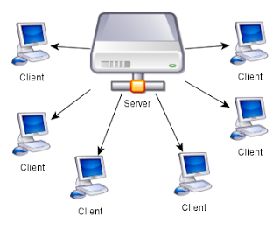

Hình 2.1. Mô hình Client - Server

Mô hình client-server giúp tối ưu hóa việc lưu trữ và chia sẻ dữ liệu bằng cách tập trung chúng vào một máy chủ duy nhất thay vì việc phân tán cùng một nội dung trên nhiều máy khách khác nhau.

## Giao diện lập trình ứng dụng (API)

* **Khái niệm API**

*API (Application Programming Interface)* là phần mềm trung gian cho phép 2 ứng dụng giao tiếp với nhau. Nói đơn giản, API là cầu nối giữa client và server. Client ở đây có thể là máy tính, điện thoại sử dụng hệ điều hành khác nhau và được viết bằng những ngôn ngữ khác nhau. Tương tự, server back-end cũng được viết bằng các ngôn ngữ khác nhau. Để client và server có thể hiểu được nhau thì chúng phải nói cùng một ngôn ngữ. Ngôn ngữ ấy chính là API.

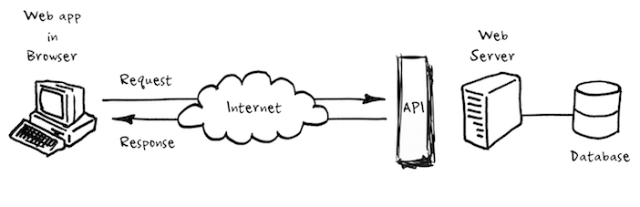

Hình 2.2. Sơ đồ cấu trúc API

## Khái niệm Web App, Native App và Hybrid App

Dựa trên ngôn ngữ lập trình, có thể chia mobile app làm 3 loại, bao gồm: ứng dụng web (Web App), ứng dụng gốc (Native App) và ứng dụng lai (Hybrid App).

* **Khái niệm về ứng dụng web - Web App**

Là ứng dụng chạy trên nền tảng web. Ứng dụng này sẽ chạy trên trình duyệt của thiết bị. Một số web app dành cho mobile như: <https://m.facebook.com/>

* **Khái niệm về ứng dụng gốc – Native App:**

Là ứng dụng được phát triển trực tiếp bằng ngôn ngữ của hệ điều hành đó cung cấp. Ví dụ với iOS là Objective-C, Swift và Android là Java, Window phone là C++ hoặc C#. Các ứng dụng viết bằng ngôn ngữ này được biên dịch ra ngôn ngữ máy trên điện thoại và có toàn bộ tính năng mà hệ điều hành đó cung cấp. Do là ngôn ngữ trực tiếp cũng như không phải thông qua ứng dụng nào khác nên tốc độ là nhanh nhất.

* **Khái niệm về ứng dụng lai – Hybrid App:**

Là chương trình phần mềm trên điện thoại di động được viết dựa trên nền tảng web (HTML5, CSS3, JavaScript), bản chất hoàn toàn là ứng dụng web nhưng có thêm được các tính năng thao tác phần hệ điều hành như tập tin, truy cập máy ảnh, GPS hoặc các cảm biến như con quay hồi chuyển, gia tốc kế…Toàn bộ những thứ này đều được bao bọc bởi một lớp ứng dụng Native mà nổi bật là Phonegap/Cordova.

## Các ngôn ngữ và công nghệ để xây dựng hệ thống

* **HTML** *(HyperText Markup Language)*
* **CSS** *(Cascading Style Sheet)*
* **JavaScript**
* **PHP** *(PHP: Hypertext Preprocessor)*
* **MySQL**
* **CodeIgniter Framework**

*CodeIgniter* là một nền tảng ứng dụng website (web application framework) nguồn mở được dùng để xây dựng các ứng dụng web động tương tác với PHP. Nó cho phép các nhà phát triển xây dựng một ứng dụng web nhanh hơn (so với việc viết mã hỗn tạp) bằng cách cung cấp một bộ thư viện đầy đủ cho các tác vụ thông thường, cũng như cung cấp một mô hình tương tác đơn giản và dễ hiểu cho việc kết nối tới những bộ thư viện đó.

* + *Tính năng*

CodeIgniter khuyến khích các lập trình viên sử dụng mô hình Model – View - Controller cho các ứng dụng website.

CodeIgniter cũng mang một số các khái niệm đặc thù và các tính năng cơ bản của các mô hình MVC khác như:

* + - Hỗ trợ kết nối và tương tác đa nền tảng cơ sở dữ liệu.
    - Tương tác với cơ sở dữ liệu thông qua Controller.
    - Session Management (quản lý Session).
    - Định dạng và chuẩn hóa form và dữ liệu đầu vào.
    - Upload file.
    - Phân trang tự động
    - Mã hóa dữ liệu - Data Encryption.
    - Thư viện tìm kiếm.
    - Một lượng lớn các hàm hỗ trợ (helpers)
  + *Ưu điểm :*
    - Mô hình code nhẹ cho hệ thống, cải thiện tốc độ thực thi.
    - Đơn giản trong việc cài đặt, cấu hình và cấu trúc thư mục.
    - Thông báo lỗi (Error Logging).
    - Mềm dẻo trong việc định tuyến URI (URI Routing).
* **Node.js**

*Node.js* là một mã nguồn được xây dựng dựa trên nền tảng Javascript V8 Engine. Nodejs sử dụng rộng bởi hàng ngàn lập trình viên trên toàn thế giới. NodeJS có thể chạy trên nhiều nền tảng hệ điều hành khác nhau từ Windows cho tới Linux, MacOs nên đó cũng là một lợi thế. NodeJS cung cấp các thư viện phong phú ở dạng Javascript Module khác nhau giúp đơn giản hóa việc lập trình và giảm thời gian ở mức thấp nhất.

* **React Native Framework**

*React Native* là framework do Facebook phát hành giúp cho lập trình viên web cũng có thể viết ứng dụng native để khắc phục các điểm yếu của ứng dụng web và hybrid. *Sử dụng React Native có thể xây dựng được cả ứng dụng iOS và Android chỉ cần một ngôn ngữ JavaScript duy nhất.*

* **Mô hình Model – View – Controller (MVC)**

*Mô hình MVC* là một mô hình kiến phần mềm được tạo ra với mục đích quản lý và xây dựng dự án phần mềm có hệ thống hơn. Mô hình này được dùng khá rộng rãi và đặc biệt là trong các ngôn ngữ lập trình web.

*Mô hình này bao gồm 3 phần:*

* + - *Model*: có nhiệm vụ thao tác với cơ sở dữ liệu, nghĩa là Model sẽ chứa tất cả các hàm, các phương thức truy vấn trực tiếp với dữ liệu và controller sẽ thông qua các hàm, phương thức đó để lấy dữ liệu rồi gửi qua View.
    - *View*: có nhiệm vụ tiếp nhận dữ liệu từ controller và hiển thị nội dung sang các đoạn mã HTML, có thể hiểu đây là thành phần giao diện.
    - *Controller*: đóng vài trò trung gian giữa Model và View. Controller có nhiệm vụ tiếp nhận yêu cầu từ client sau đó xử lý request, load Model tương ứng và gửi dữ liệu qua View tương ứng rồi trả kết quả về cho Client.

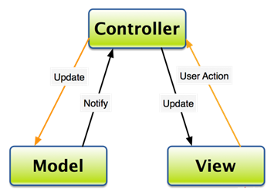

Hình 2.5. Mô hình Model - View - Controller

* + *Ưu điểm và nhược điểm mô hình MVC*
    - *Ưu điểm:*
      * Hệ thống phân ra từng phần nên dễ dáng phát triển.
      * Chia thành nhiều modun nhỏ nên nhiều người có thể làm chung dự án.
      * Dễ dàng bảo trì và nâng cấp.
      * Dễ dàng debug trong quá trình xây dựng.

# PHÂN TÍCH VÀ THIẾT KẾ HỆ THỐNG

## Phân tích bài toán bán hàng điện tử trực tuyến

### Định nghĩa bài toán

Xây dựng được một hệ thống bán thiết bị điện tử trực tuyến như điện thoại, máy tính bảng, laptop, tivi, phụ kiện… đáp ứng những nhu cầu sau:

* + *Đối với nhà quản trị:* hệ thống cung cấp những chức năng cần thiết để tiến hành giao dịch, quản lý sự hoạt động cũng như theo dõi tình hình phát triển cửa hàng, nhập hàng.
  + *Đối với khách hàng:* hệ thống cho phép xem thông tin về sản phẩm của cửa hàng. Sau khi đăng ký làm thành viên, khách hàng có thể chọn sản phẩm trên website hay mobile app đưa vào giỏ hàng và tiến hành giao dịch mua bán. Sau khi chọn hàng xong khách hàng chuyển qua việc thanh toán bằng một trong các hình thức thanh toán, đồng thời chọn địa điểm và xác định thời gian giao hàng. Sau khi đã thực hiện xong, khách hàng nhấn xác nhận để hoàn tất giao dịch.
  + *Đối với các nhân viên*: là người sẽ tiếp nhận đơn hàng từ khách hàng và thực hiện việc giao hàng, xác nhận việc giao hàng đã hoàn tất.

### Sơ đồ phân rã chức năng

Hệ thống được chia làm 2 phần: front-end (dành cho người dùng) và back-end (dành cho người quản trị hệ thống)

#### Front-end

Từ mô tả, định nghĩa bài toán bán thiết bị điện tử trực tuyến, ta có thể xác định một số chức năng sẽ có dành cho người dùng:

* **Các chức năng:**

Bảng 3.1. Bảng chức năng của Front-end

|  |  |  |
| --- | --- | --- |
| **STT** | **Chức năng** | **Mô tả** |
| 1 | Xem hàng | Người xem có thể xem thông tin về sản phẩm bao gồm: tên sản phẩm, loại sản phẩm, chi tiết sản phẩm, bài viết, giá cả, tình trạng còn hàng hay hết hàng, bảo hành, quà tặng, đánh giá của sản phẩm. |
| 2 | Bình luận | Người xem có thể bình luận về sản phẩm, nội dung và thông tin người bình luận, thời gian bình luận cần lưu trong cơ sở dữ liệu. |
| 3 | Đặt hàng | Chức năng cho phép khách hàng duyệt sản phẩm trên trang web hoặc app và nhấn nút đặt hàng sản phẩm có trong giỏ hàng. |
| 4 | Giỏ hàng | Cho phép khách hàng có thể xem, điều chỉnh các mặt hàng mình đã chọn mua (bao gồm sửa số lượng sản phẩm, hoặc xóa sản phẩm). Tính tổng giá tất cả sản phẩm có trong giỏ hàng. |
| 5 | Tìm kiếm sản phẩm | Khách hàng nhập thông tin vào thanh tìm kiếm để tìm kiếm sản phẩm theo tên hoặc giá của sản phẩm. |
| 6 | Quảng cáo | Trên website có một slide banner quảng cáo, khi click vào hình ảnh đó thì dẫn đến trang nguồn. |
| 7 | Xem tin tức | Hiển thị tin tức công nghệ gồm tiêu đề, hình ảnh, giới thiệu, nội dung tin tức. |
| 8 | Liên hệ | Khách hàng có thể liên hệ trực tiếp với hệ thống để quảng cáo hoặc những phản hồi khác. |
| 9 | Đăng ký thành viên | Khách hàng khi sử dụng hệ thống có thể đăng ký làm thành viên của hệ thống. Khi đăng ký cần điền vào mẫu gồm có tên, email, số điện thoại, địa chỉ, mật khẩu. |
| 10 | Sửa thông tin thành viên | Sau khi đăng nhập vào hệ thống bằng tài khoản của mình, khách hàng có thể sửa thông tin của họ. |

* **Sơ đồ phân rã chức năng phía Front-end:**

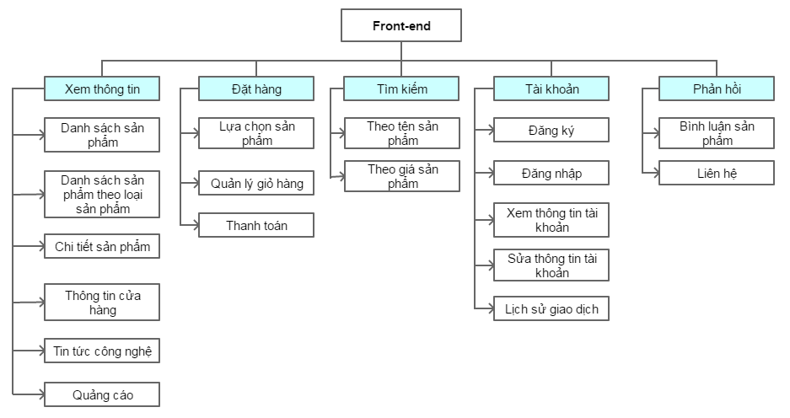

Hình 3.1. Sơ đồ phân rã chức năng Front-end

#### Back-end

Từ mô tả, định nghĩa bài toán bán thiết bị điện tử trực tuyến, ta có thể xác định một số chức năng sẽ có dành cho người quản trị:

* **Các chức năng:**

Bảng 3.2. Bảng chức năng của Back-end

|  |  |  |
| --- | --- | --- |
| **STT** | **Chức năng** | **Mô tả** |
| 1 | Quản lý sản phẩm | Quản lý thông tin hình ảnh sản phẩm, người quản trị viên có thể upload hình ảnh sản phẩm, nhập thông tin mô tả tính năng sản phẩm, giá cả, số lượng. |
| 2 | Quản lý danh mục sản phẩm | Quản lý thông tin danh mục sản phẩm bao gồm các chức năng thêm, xóa sửa danh mục sản phẩm. |
| 3 | Quản lý đơn đặt hàng | Thống kê đơn đặt hàng đặt bởi khách hàng, xem tình trạng đơn đặt hàng như: đang xử lý, đã giao hàng, thất bại, và chi tiết đơn đặt hàng. Khi có đơn đặt hàng tới hệ thống, ở trang quản trị sẽ có thông báo về đơn đặt hàng. |
| 4 | Chi tiết đơn đặt hàng | Hiển thị thông tin chi tiết đơn đặt hàng bao gồm thông tin về khách hàng, thông tin về các sản phẩm trong đơn hàng, nhân viên thực hiện giao đơn hàng, tình trạng đơn hàng, ghi chú của người quản trị. |
| 5 | Quản lý giao dịch | Quản lý giao dịch, kiểm tra đơn hàng chưa thanh toán, hay đã thanh toán hay thanh toán thất bại. |
| 6 | Quản lý người dùng | Thêm mới, sửa, xóa thông tin người dùng. |
| 7 | Quản lý ban quản trị | Thêm mới, sửa, xóa thông tin quản trị viên. |
| 8 | Phản hồi | Lưu trữ các phản hồi của khách hàng. |
| 9 | Quản lý nội dung | Quản lý tin tức công nghệ, slide, quảng cáo |
| 10 | Thống kê báo cáo | Thống kê doanh số, số giao dịch, xuất file excel báo cáo giao dịch và đơn hàng. |

* **Sơ đồ phân rã chức năng phía Back-end:**

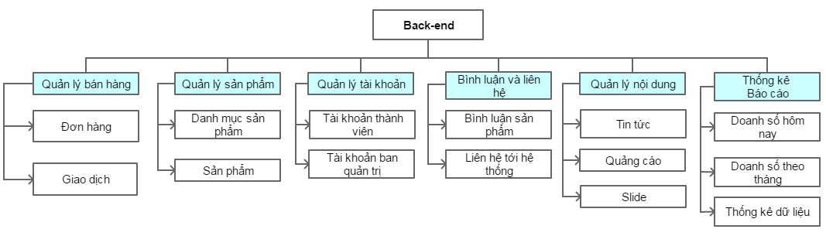

Hình 3.2. Sơ đồ phân rã chức năng Back-end

### Sơ đồ luồng dữ liệu (DFD)

#### Các tác nhân

* **Khách hàng:** là người giao dịch với hệ thống thông qua các đơn đặt hàng, khách hàng có thể chọn các loại sản phẩm, chọn địa điểm và thời gian giao hàng. Khách hàng có thể đăng ký làm thành viên của hệ thống.
* **Nhân viên:** là người tiếp nhận và xử lý các đơn hàng từ khách hàng.
* **Quản trị viên:** là người điều hành, quản lý và theo dõi mọi hoạt động của hệ thống.

#### Sơ đồ luồng dữ liệu mức ngữ cảnh

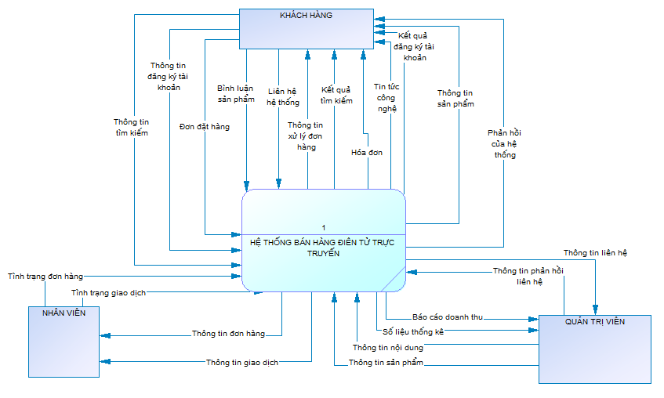

Hình 3.3. Sơ đồ luồng dữ liệu mức ngữ cảnh

#### Sơ đồ luồng dữ liệu mức đỉnh (mức 0)

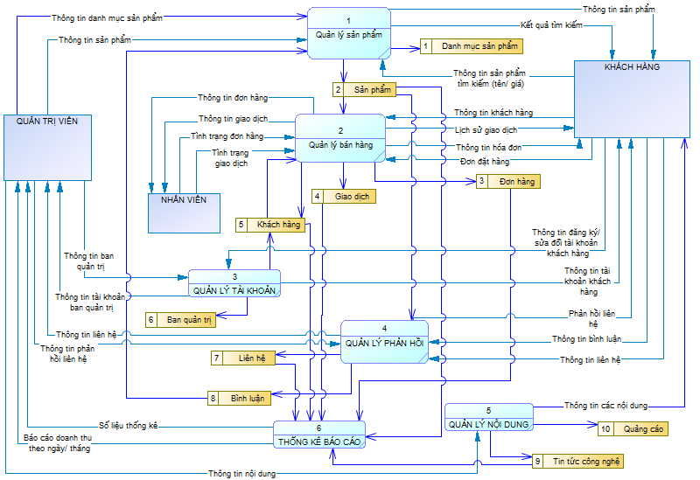

Hình 3.4. Sơ đồ luồng dữ liệu mức đỉnh (mức 0)

#### Sơ đồ luồng dữ liệu mức 1

1. *Phân rã tiến trình 1 – quản lý sản phẩm*

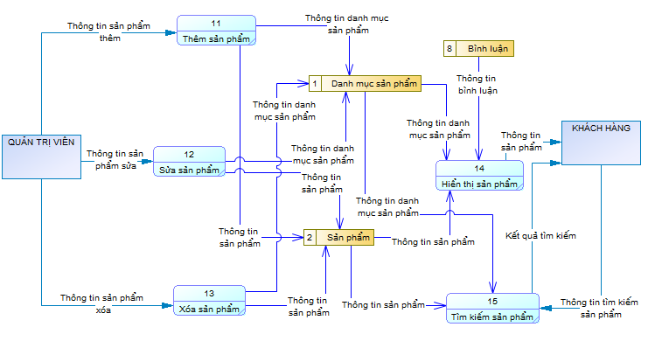

Hình 3.5. DFD mức 1 - phân rã tiến trình quản lý sản phẩm

1. *Phân rã tiến trình 2 – quản lý bán hàng*

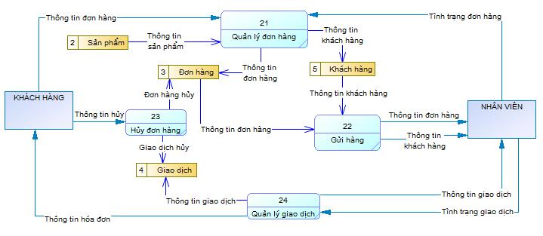

Hình 3.6. DFD mức 1 - phân rã tiến trình quản lý bán hàng

1. *Phân rã tiến trình 3 – quản lý tài khoản*

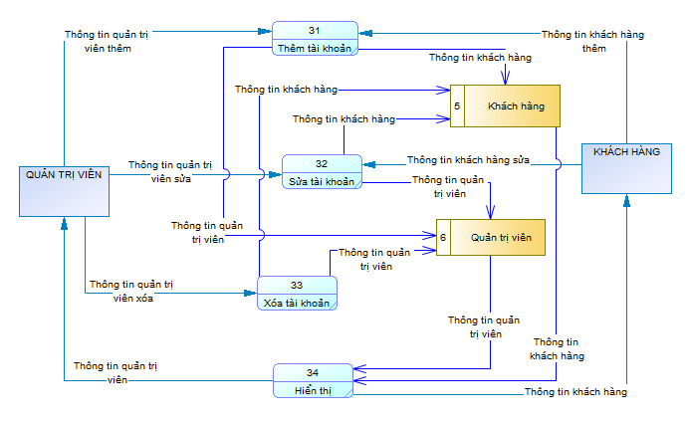

Hình 3.7. DFD mức 1 - phân rã tiến trình quản lý tài khoản

1. *Phân rã tiến trình 4 – quản lý phản hồi*

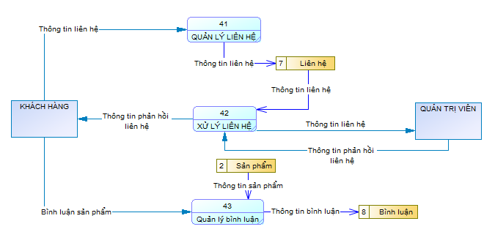

Hình 3.8. DFD mức 1 - phân rã tiến trình quản lý phản hồi

1. *Phân rã tiến trình 5 – quản lý nội dung*

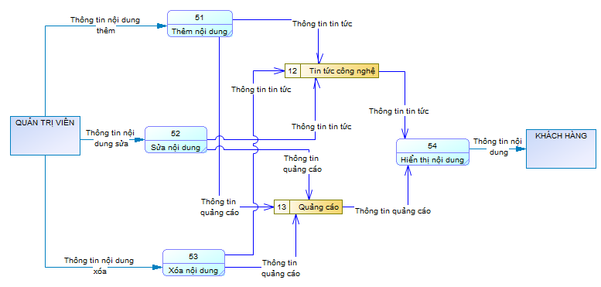

Hình 3.9. DFD mức 1 - phân rã tiến trình quản lý nội dung

1. *Phân rã tiến trình 6 – thống kê, báo cáo*

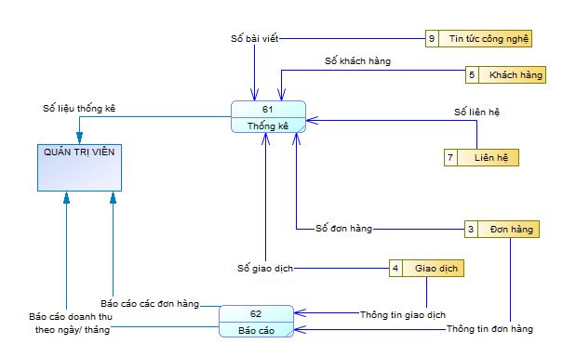

Hình 3.10. DFD mức 1 - phân rã tiến trình thống kê, báo cáo

### Mô hình quan niệm dữ liệu

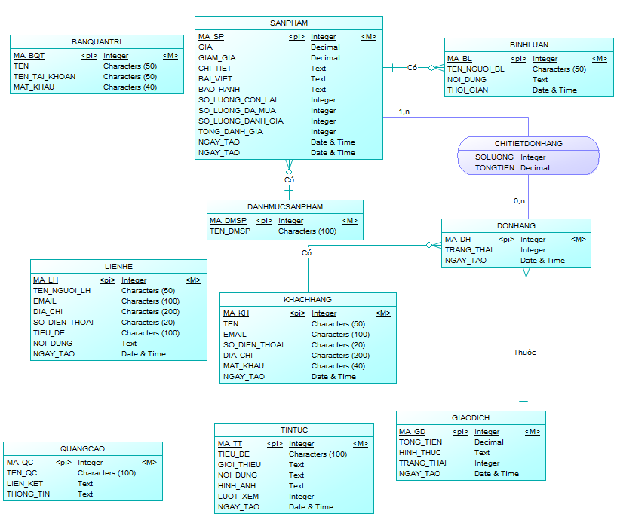

Hình 3.11. Mô hình quan niệm dữ liệu

### Cơ sở dữ liệu

#### Kết nối các bảng

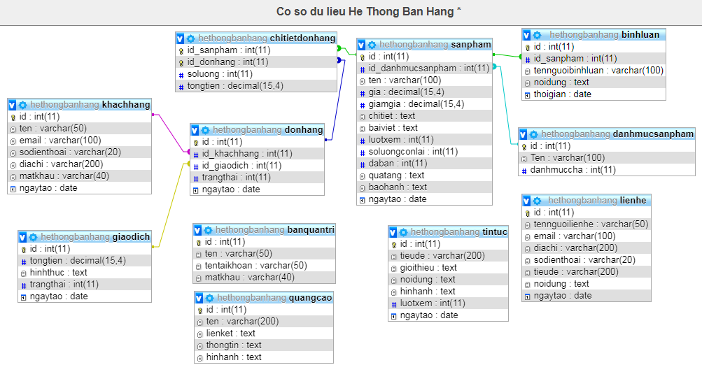

Hình 3.12. Cơ sở dữ liệu

#### Chi tiết các bảng dữ liệu

Cơ sở dữ liệu có tổng cộng 11 bảng dữ liệu sau:

1. *Danh mục sản phẩm:* Chứa thông tin về danh mục sản phẩm.

Bảng 3.3. Chi tiết bảng danh mục sản phẩm

|  |  |  |  |
| --- | --- | --- | --- |
| **STT** | **Tên thuộc tính** | **Kiểu dữ liệu** | **Diễn giải** |
| 1 | ID | INT(11) | Mã danh mục sản phẩm. Là khóa chính của bảng. |
| 2 | TEN | VARCHAR(100) | Tên danh mục sản phẩm. |
| 3 | DANHMUCCHA | INT(11) | Mã danh mục cha. Danh mục sản phẩm có mã danh mục cha là 0 thì danh mục này chính là danh mục cha. |

1. *Sản phẩm:* Chứa thông tin về sản phẩm.

Bảng 3.4. Chi tiết bảng sản phẩm

|  |  |  |  |
| --- | --- | --- | --- |
| **STT** | **Tên thuộc tính** | **Kiểu dữ liệu** | **Diễn giải** |
| 1 | Id | INT(11) | Mã sản phẩm. Là khóa chính của bảng. |
| 2 | ID_DANHMUCCHA | INT(11) | Mã danh mục sản phẩm. Là khóa ngoại liên kết tới trường ID của bảng danh mục sản phẩm. |
| 3 | TEN | VARCHAR(100) | Tên sản phẩm. |
| 4 | GIA | DECIMAL(15,4) | Giá sản phẩm (đơn vị VNĐ). |
| 5 | GIAMGIA | DECIMAL(15,4) | Số tiền giảm giá (đơn vị VNĐ). |
| 6 | CHITIET | TEXT | Chứa các thông số kĩ thuật của sản phẩm. |
| 7 | BAIVIET | TEXT | Chứa bài viết về sản phẩm. |
| 8 | LUOTXEM | INT(11) | Số lượt xem bài viết. |
| 9 | SOLUONGCONLAI | INT(11) | Số lượng sản phẩm còn tại cửa hàng. |
| 10 | DABAN | INT(11) | Số lượng sản phẩm này đã được bán. |
| 11 | QUATANG | TEXT | Các quà tặng của sản phẩm. |
| 12 | BAOHANH | TEXT | Thông tin bảo hành của sản phẩm. |
| 13 | NGAYTAO | DATETIME | Thời gian nhập sản phẩm. |

1. *Bình luận:* Chứa các nội dung bình luận của người dùng về sản phẩm nào đó.

Bảng 3.5. Chi tiết bảng bình luận

|  |  |  |  |
| --- | --- | --- | --- |
| **STT** | **Tên thuộc tính** | **Kiểu dữ liệu** | **Diễn giải** |
| 1 | ID | INT(11) | Mã bình luận. Là khóa chính của bảng. |
| 2 | ID_SANPHAM | INT(11) | Mã sản phẩm chứa bình luận. Là khóa ngoại liên kết tới trường ID của bảng sản phẩm. |
| 3 | TENNGUOIBINHLUAN | VARCHAR(100) | Tên người bình luận. |
| 4 | NOIDUNG | TEXT | Nội dung bình luận. |
| 5 | THOIGIAN | DATETIME | Thời gian bình luận. |

1. *Khách hàng:* Chứa thông tin của khách hàng, tài khoản đăng nhập thành viên.

Bảng 3.6. Chi tiết bảng khách hàng

|  |  |  |  |
| --- | --- | --- | --- |
| **STT** | **Tên thuộc tính** | **Kiểu dữ liệu** | **Diễn giải** |
| 1 | ID | INT(11) | Mã khách hàng. Là khóa chính của bảng. |
| 2 | TEN | VARCHAR(50) | Tên khách hàng. |
| 3 | EMAIL | VARCHAR(100) | Email của khách hàng. Khách hàng sẽ dùng email này để đăng nhập vào hệ thống. |
| 4 | SODIENTHOAI | VARCHAR(20) | Số điện thoại của khách hàng. |
| 5 | DIACHI | VARCHAR(200) | Địa chỉ khách hàng. |
| 6 | MATKHAU | VARCHAR(40) | Mật khẩu để đăng nhập vào hệ thống. |
| 7 | NGAYTAO | DATETIME | Ngày lập tài khoản. |

1. *Đơn hàng:* Chứa thông tin các đơn hàng gửi về hệ thống.

Bảng 3.7. Chi tiết bảng đơn hàng

|  |  |  |  |
| --- | --- | --- | --- |
| **STT** | **Tên thuộc tính** | **Kiểu dữ liệu** | **Diễn giải** |
| 1 | ID | INT(11) | Mã đơn hàng. Là khóa chính của bảng. |
| 2 | ID_KHACHHANG | INT(11) | Mã khách hàng đặt hàng. Là khóa ngoại liên kết với trường ID của bảng khách hàng. |
| 3 | ID_GIAODICH | INT(11) | Mã giao dịch của đơn hàng. Là khóa ngoại liên kết với trường ID của bảng giao dịch. |
| 4 | TRANGTHAI | INT(11) | Trạng thái của đơn hàng. Cụ thể: 0 là xử lý, 1 là đã chuyển hàng, 2 là hủy đơn hàng. |
| 5 | NGAYTAO | DATETIME | Thời gian đơn hàng được tạo. |

1. *Chi tiết đơn hàng:* Chi tiết hóa đơn về sản phẩm nào đó.

Bảng 3.8. Chi tiết bảng chi tiết đơn hàng

|  |  |  |  |
| --- | --- | --- | --- |
| **STT** | **Tên thuộc tính** | **Kiểu dữ liệu** | **Diễn giải** |
| 1 | ID_SANPHAM | INT(11) | Mã sản phẩm của đơn hàng. Kết hợp với trường ID_DONHANG làm khóa chính của bảng. Đồng thời là khóa ngoại liên kết tới trường ID của bảng sản phẩm. |
| 2 | ID_DONHANG | INT(11) | Mã đơn hàng. Kết hợp với trường ID_SANPHAM làm khóa chính của bảng. Đồng thời là khóa ngoại liên kết tới trường ID của bảng đơn hàng. |
| 3 | SOLUONG | INT(11) | Số lượng sản phẩm đặt hàng. |
| 4 | TONGTIEN | DECIMAL(15,4) | Tổng cộng số tiền của đơn hàng. |

1. *Giao dịch:* Chứa thông tin chi tiết về giao dịch của một đơn nào đó.

Bảng 3.9. Chi tiết bảng giao dịch

|  |  |  |  |
| --- | --- | --- | --- |
| **STT** | **Tên thuộc tính** | **Kiểu dữ liệu** | **Diễn giải** |
| 1 | ID | INT(11) | Mã giao dịch. Là khóa chính của bảng. |
| 2 | TONGTIEN | DECIMAL(15, 4) | Tổng số tiền phải trả của giao dịch này. |
| 3 | HINHTHUC | TEXT | Hình thức thanh toán: COD, Bảo Kim, Ngân Lượng |
| 4 | TRANGTHAI | INT(11) | Trạng thái thanh toán. Cụ thể: 0 là đang xử lý, 1 là đã thanh toán, 2 là đã hủy đơn hàng. |
| 5 | NGAYTAO | DATETIME | Thời gian giao dịch được tạo. |

1. *Ban quản trị:* Chứa thông tin của quản trị viên, tài khoản đăng nhập quản trị hệ thống.

Bảng 3.10. Chi tiết bảng ban quản trị

|  |  |  |  |
| --- | --- | --- | --- |
| **STT** | **Tên thuộc tính** | **Kiểu dữ liệu** | **Diễn giải** |
| 1 | ID | INT(11) | Mã ban quản trị. Là khóa chính của bảng. |
| 2 | TEN | VARCHAR(50) | Tên của quản trị viên. |
| 3 | TENTAIKHOAN | VARCHAR(50) | Tên tài khoản đăng nhập vào trang quản trị. |
| 4 | MATKHAU | VARCHAR(40) | Mật khẩu đăng nhập trang quản trị viên. |

1. *Liên hệ:* Chứa thông tin các liên hệ tới hệ thống.

Bảng 3.11. Chi tiết bảng liên hệ

|  |  |  |  |
| --- | --- | --- | --- |
| **STT** | **Tên thuộc tính** | **Kiểu dữ liệu** | **Diễn giải** |
| 1 | ID | INT(11) | Mã liên hệ. Là khóa chính của bảng. |
| 2 | TENNGUOILIENHE | VARCHAR(50) | Tên người liên hệ tới hệ thống. |
| 3 | EMAIL | VARCHAR(100) | Địa chỉ email của người liên hệ. |
| 4 | SODIENTHOAI | VARCHAR(20) | Số điện thoại của người liên hệ. |
| 5 | DIACHI | VARCHAR(200) | Địa chỉ của người liên hệ. |
| 6 | TIEUDE | VARCHAR(200) | Tiêu đề liên hệ. |
| 7 | NOIDUNG | TEXT | Nội dung liên hệ. |
| 8 | NGAYTAO | DATETIME | Thời gian liên hệ hệ thống. |

1. *Tin tức:* Chứa thông tin tin tức công nghệ.

Bảng 3.12. Chi tiết bảng tin tức

|  |  |  |  |
| --- | --- | --- | --- |
| **STT** | **Tên thuộc tính** | **Kiểu dữ liệu** | **Diễn giải** |
| 1 | ID | INT(11) | Mã tin tức. Là khóa chính của bảng. |
| 2 | TIEUDE | VARCHAR(200) | Tiêu đề của tin tức. |
| 3 | GIOITHIEU | TEXT | Giới thiệu về tin tức. |
| 4 | NOIDUNG | TEXT | Nội dung tin tức. |
| 5 | HINHANH | TEXT | Hình ảnh của tin tức. |
| 6 | LUOTXEM | INT(11) | Số lượng người đã xem tin. |
| 7 | NGAYTAO | DATETIME | Thời gian đăng tin tức. |

1. *Quảng cáo:* Chứa thông tin của quảng cáo.

Bảng 3.13. Chi tiết bảng quảng cáo

|  |  |  |  |
| --- | --- | --- | --- |
| **STT** | **Tên thuộc tính** | **Kiểu dữ liệu** | **Diễn giải** |
| 1 | ID | INT(11) | Mã quảng cáo. Là khóa chính của bảng. |
| 2 | TEN | VARCHAR(200) | Tên quảng cáo. |
| 3 | LIENKET | TEXT | Liên kết của quảng cáo. |
| 4 | THONGTIN | TEXT | Thông tin của quảng cáo. |
| 5 | HINHANH | TEXT | Hình ảnh của quảng cáo. |

## Thiết kế giao diện hệ thống

Hệ thống có 2 nền tảng: Web và mobile

### WEBSITE

#### Giao diện người dùng

* Trang chủ: giao diện khi người dùng truy cập trang web.

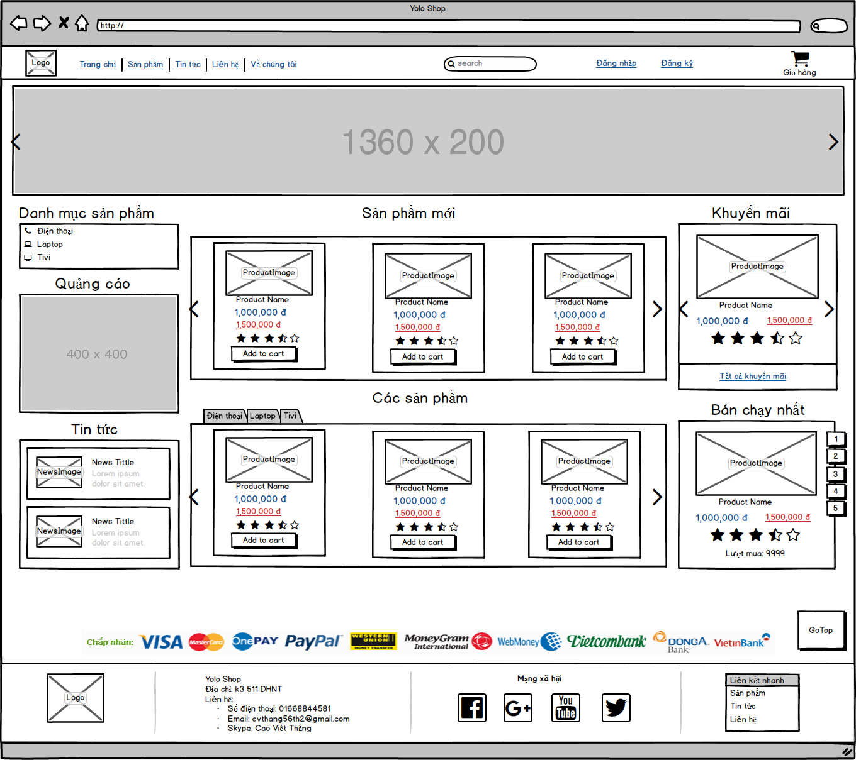

* Trang danh sách sản phẩm: Khi người dùng truy cập vào một danh mục sản phẩm sẽ hiển thị giao diện như sau:
* Trang chi tiết sản phẩm: Khi khách hàng vào chi tiết một sản phẩm nào đó
* Trang đăng nhập: Người dùng sử dụng tài khoản thành viên để đăng nhập vào hệ thống.

#### Giao diện quản trị

* Trang đăng nhập vào phần quản trị:

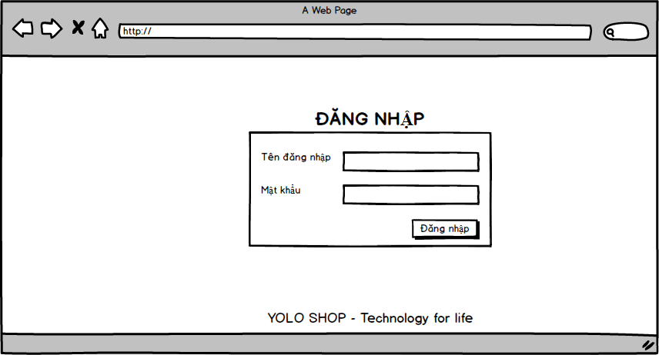

* Trang chủ trang quản trị:
* Trang quản lý đơn hàng:
* Trang quản lý giao dịch:
* Trang quản lý sản phẩm:
* Trang quản lý tài khoản thành viên:

### MOBILE APP

* Màn hình chính: Người dùng sau khi tải app về, mở app lên sẽ có giao diện chính

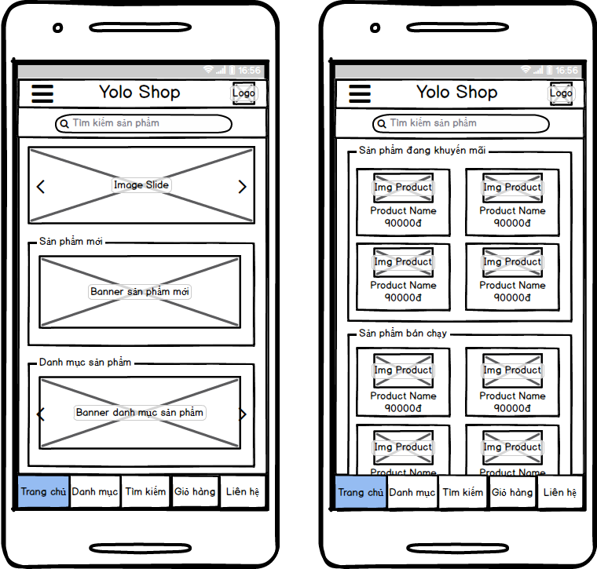

* Màn hình danh sách sản phẩm: Danh sách sản phẩm theo danh mục sản phẩm
* Màn hình chi tiết sản phẩm: hiển thị thông tin chi tiết của sản phẩm
* Màn hình đăng nhập: Khi chạm vào nút đăng nhập màn hình tài khoản sẽ chuyển tới màn hình đăng nhập/ đăng ký. Người dùng chạm vào tab đăng nhập để đăng nhập vào hệ thống, đăng ký để đăng ký tài khoản mới.

# KẾT QUẢ NGHIÊN CỨU VÀ CÀI ĐẶT

Sau thời gian nghiên cứu và thực hiện lập trình và cài đặt, dưới đây là các hình ảnh về hệ thống bán hàng điện tử trực tuyến YoloShop.

## WEBSITE

### Giao diện người dùng

* Trang chủ:

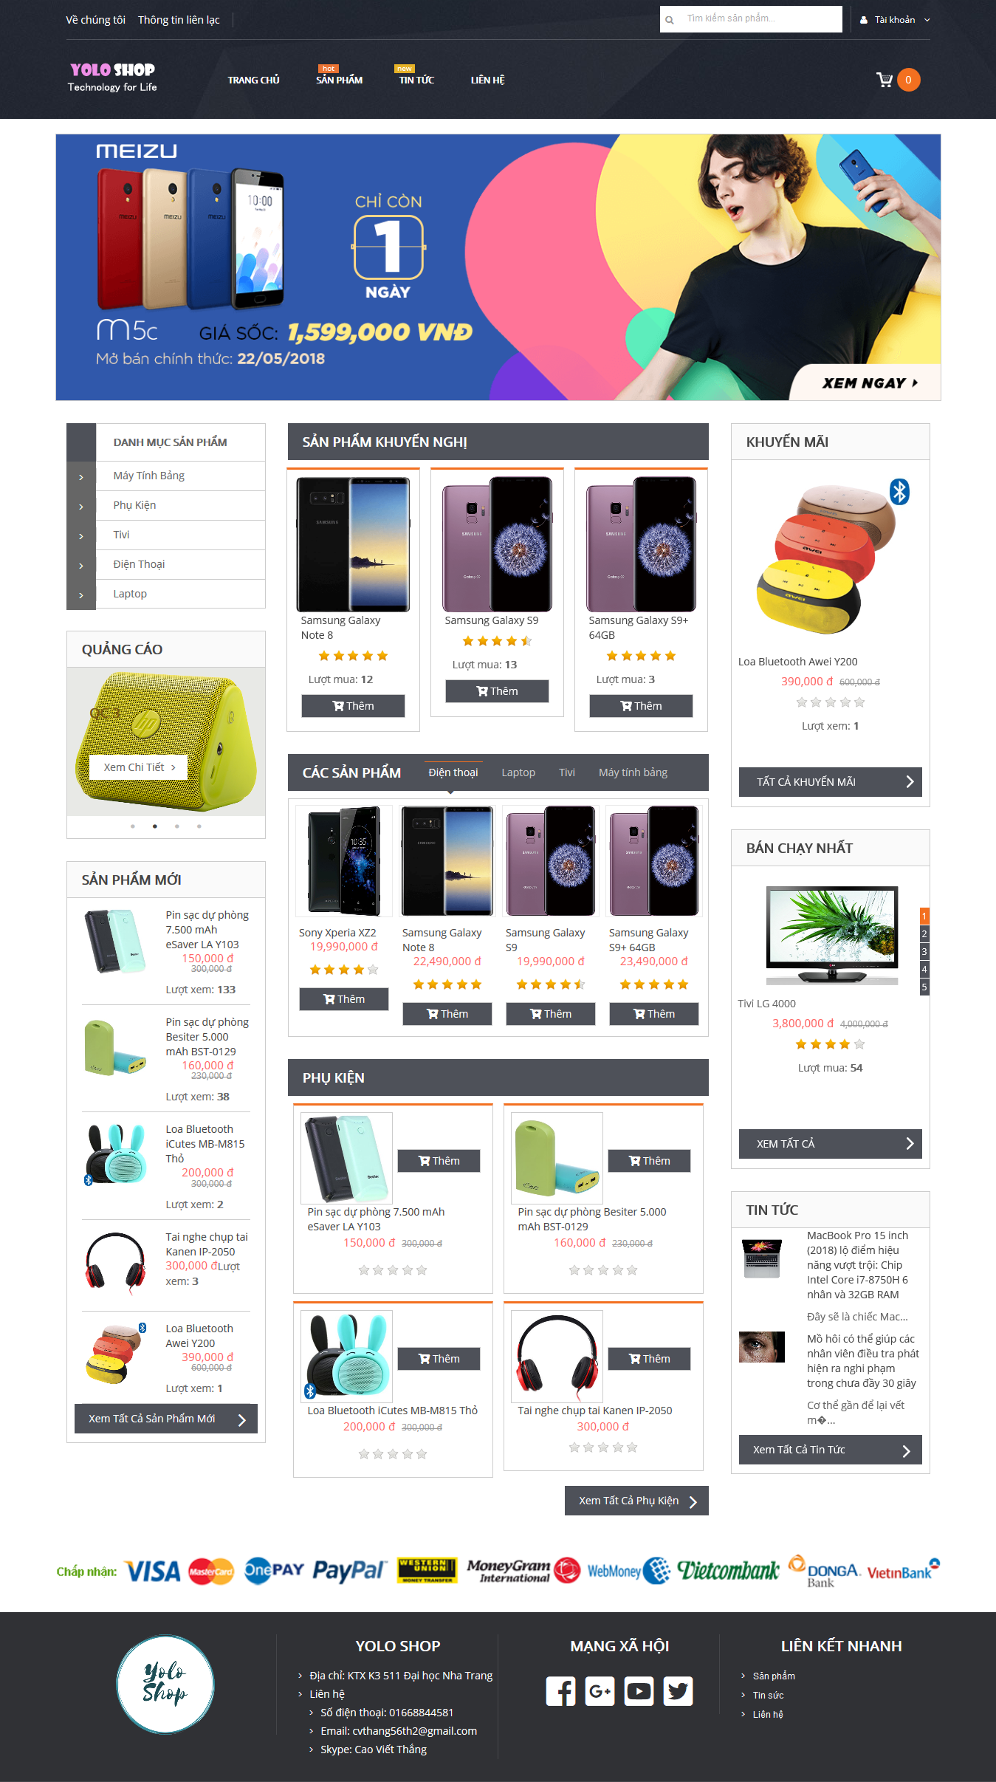

* Trang danh sách sản phẩm theo danh mục sản phẩm:
* Trang chi tiết sản phẩm:
* Trang đăng nhập:

### Giao diện quản trị

* Trang chủ phần quản trị: Khi có đơn hàng hay bình luận tới hệ thống, ở trang quản trị sẽ có thông báo phía trên.

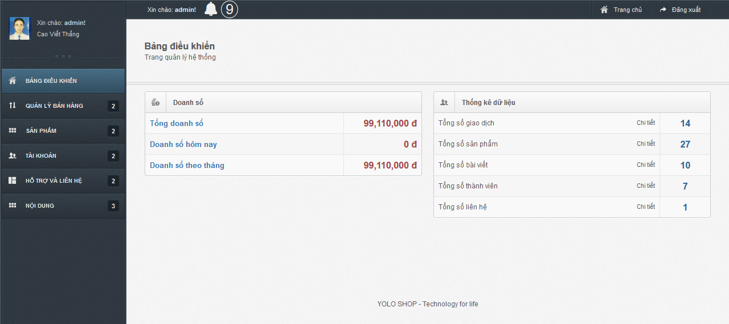

* Trang quản lý đơn hàng:
* Trang quản lý sản phẩm:
* Trang quản lý thành viên:

## MOBILE APP

### Giao diện người dùng

* Màn hình chính:

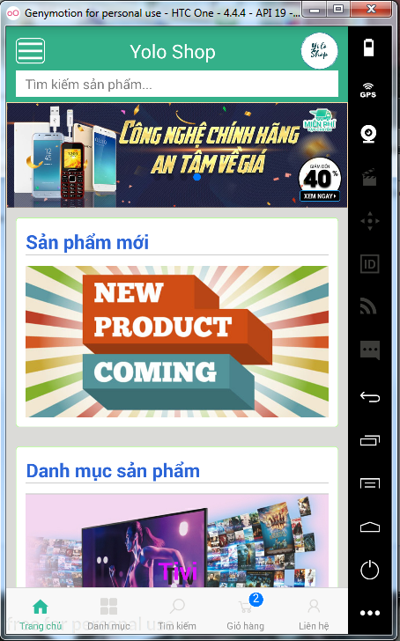

* Màn hình danh sách sản phẩm:

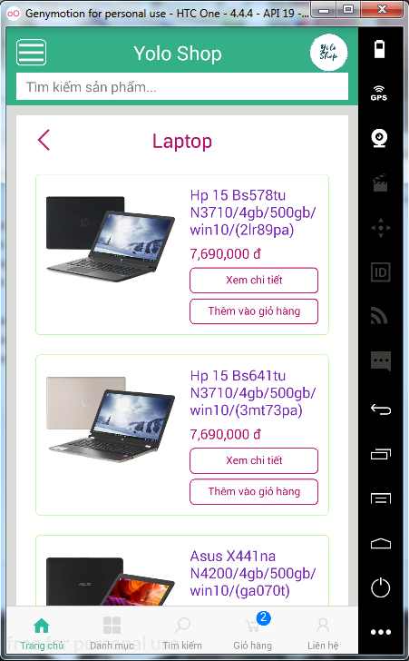

* Màn hình chi tiết sản phẩm :
* Màn hình đăng nhập:
* Màn hình đăng ký

### Ứng dụng của quản trị viên

Dùng để thống kê doanh số, theo dõi đơn hàng vừa tới, theo dõi các bình luận mới

* Màn hình thống kê hệ thống : các thông số thống kê.

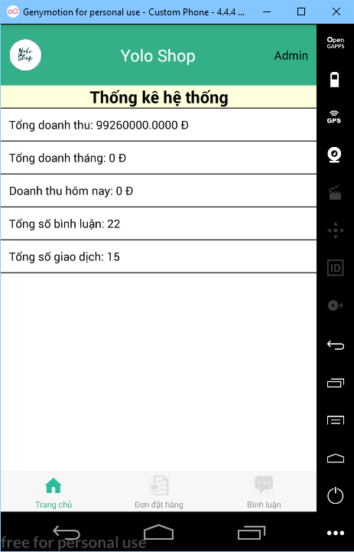

Hình 4.14. Màn hình theo dõi hệ thống

* Màn hình theo dõi đơn hàng

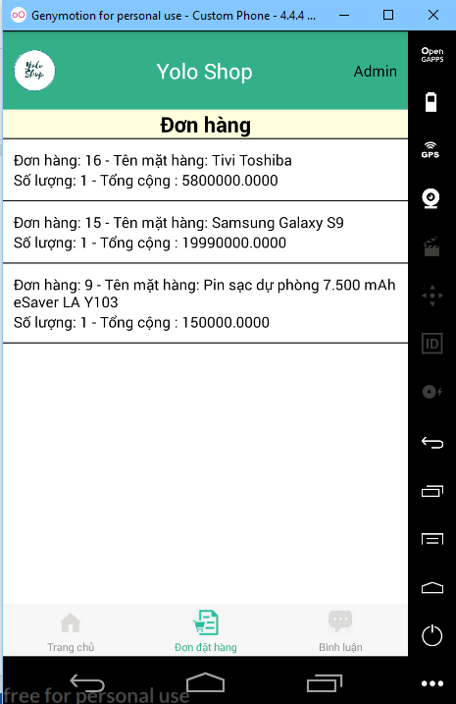

Hình 4.15. Màn hình theo dõi đơn hàng

* Màn hình theo dõi bình luận

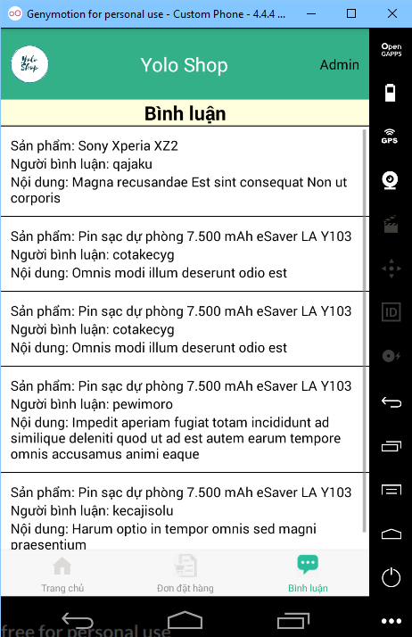

Hình 4.16. Màn hình theo dõi bình luận

# KẾT LUẬN VÀ KIẾN NGHỊ

## Kết quả đạt được

Sau thời gian thực hiện đề tài, hệ thống đã hoàn thành và tôi đã đạt được một số kết quả sau:

* + Hiểu rõ quy trình bán hàng trực tuyến.
  + Xây dựng thành công website và mobile app bán hàng điện tử đáp ứng nhu cầu đặt ra của người tiêu dùng cũng như ban quản trị.
  + Tìm hiểu và nắm khá rõ về các ngôn ngữ, thư viện, công cụ để xây dựng website như: HTML/CSS /JS, PHP, CodeIgniter, React Native, MySQL.
  + Đã upload website lên hosting và đặt domain là:

<http://yoloshopvn.com/>

## Hạn chế của đề tài

* + Chưa thể cập nhật hết được tất cả những sản phẩm hiện đang có mặt trên thị trường.
  + Chưa có phần quản trị cho mobile app.
  + Chưa upload mobile app lên store.

## Hướng phát triển của đề tài

* + Phát triển một hệ thống chợ: có người bán người mua như trang Lazada.vn
  + Phát triển hệ thống thông báo cho người dùng những sản phẩm ưu đãi trong mobile app cũng như website.

## Đề nghị ý kiến

Trong thời gian thực hiện đề tài này, tôi không thể tránh khỏi những thiếu sót, nhóm đề tài rất mong nhận được ý kiến đóng góp từ phía quý thầy cô và các bạn để tôi hoàn thiện hơn hệ thống bán hàng trực tuyến này.

# TÀI LIỆU THAM KHẢO

**Tiếng Việt:**

* Sách – Ebook:

1. Nguyễn Đình Hoàng Sơn (2017), *Tài liệu tham khảo: Công nghệ Web & dịch vụ trực tuyến,* Đại học Nha Trang, Khánh Hòa.

* Website:

2. Khoapham.vn, “Hướng dẫn lập trình React Native tại Khoa Phạm”, <http://online.khoapham.vn/react-native/129-huong-dan-lap-trinh-react-native.html>

3. Freetuts.net, “CodeIgniter tutorials”,

<https://freetuts.net/hoc-codeigniter/codeigniter-tutorials>

4. Genk.vn, “Steve Jobs dự đoán chuẩn xác về Thương mại điện tử từ năm 1996”,

<http://genk.vn/internet/steve-jobs-da-tien-tri-chinh-xac-su-phat-trien-cua-thuong-mai-dien-tu-tu-nam-1996-20150604144637519.chn>

5. VietStarMax.vn, Các bảng báo giá,

<https://vietstarmax.vn/vi/bao-gia/bao-gia-vtv.html>

6. Thegioididong.com, “Bạn có biết là hiện có bao nhiêu người Việt đang dùng smartphone?”,

<https://www.thegioididong.com/tin-tuc/ban-co-biet-la-hien-co-bao-nhieu-nguoi-viet-dang-dung-smartphone--917183>

**Tiếng Anh:**

* Website:

7. W3Schools.com, “Learn HTML” - “Learn CSS” - “Learn Javascript” - “Learn jQuery” - “Learn AJAX”, <https://www.w3schools.com/>

8. React Native Docs,

<https://facebook.github.io/react-native/docs/getting-started.html>

9. CodeIgniter Docs, <https://www.codeigniter.com/user_guide/>

10. Wikipedia, <https://www.wikipedia.org/>

11. TeamTreeHouse, <http://blog.teamtreehouse.com/introduction-to-react-native>